## 自动分配（共享）

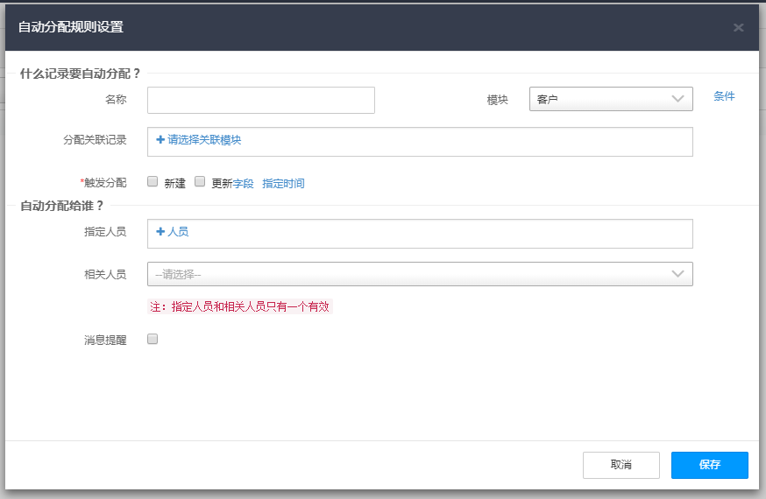

**什么记录要自动分配？**

名称：任意填

模块：需要分配数据的模块

分配关联记录：选择和需要分配数据的模块相关联的模块之后，除了把这个模块中的数据分配过去了也把其他关联模块的数据一起分配过去。

条件：设置触发自动分配的条件（可不设）。

触发分配：

新建：在新建记录时触发分配

更新：修改模块中的字段记录之后触发分配

更新字段：指定修改那些字段之后触发分配（字段是模块内的字段）

**自动分配给谁？**

指定人员：指定分配给那个员工或者多个员工。

相关人员：模块记录里面存在的员工（如：工商派工里面的工商操作员），创建者，和这个模块关联的模块里面的创建者，所属用户等。

注：模块一定要选；触发条件要选，可以新建，更新都选；指定人员和相关人员只选一个填。

共享时一个模块中会引用其他模块的内容，如果没有看其他模块的权限，那么这条共享的记录也会看不到，需要在“共享关联记录”中把引用其他模块的字段加上去。

## 审批流程

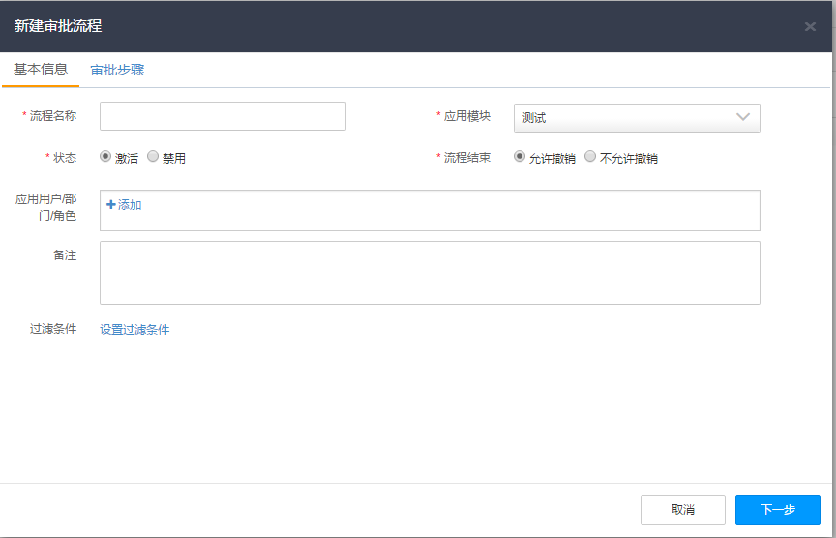

**打*号的必填，应用在哪个模块就需要在哪个模块中启用审核**

**允许撤销：等所有人审批完之后，可以把审批撤销，等于这个审批不通过**

**应用用户部门角色：可以添加部门，用户和角色，添加的用户，部门，角色在应用模块里新建数据的时候会触发这个审批。**

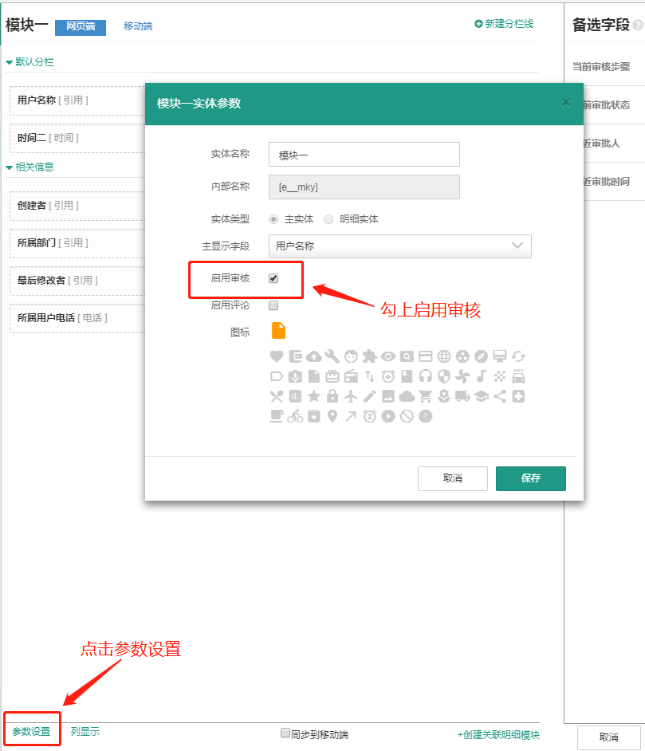

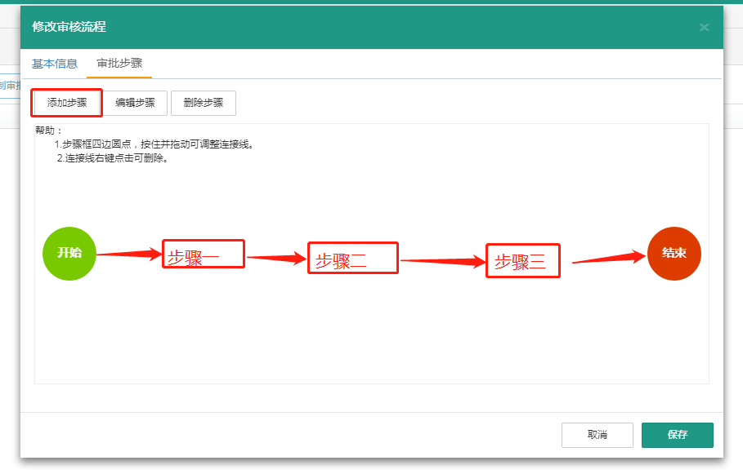

## 日志进度轴

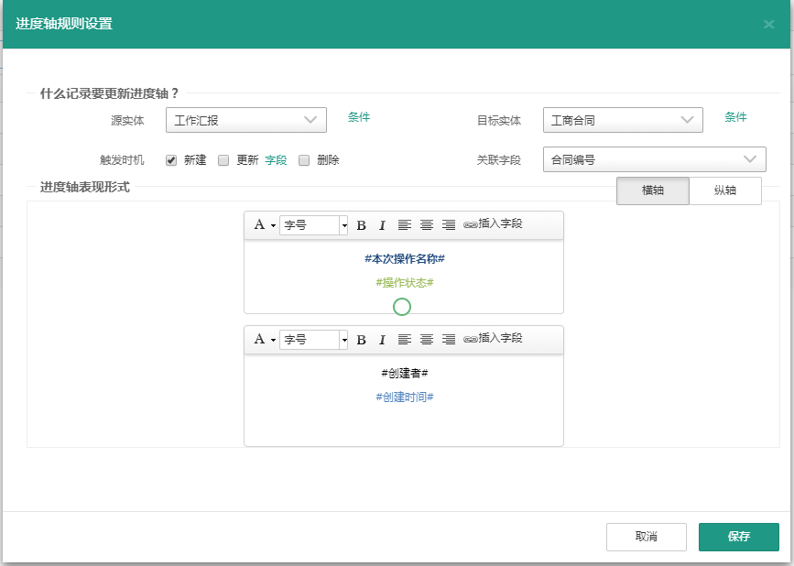

源实体与目标实体

将源实体里面的某个字段或者多个字段显示在目标实体模块里面形成一个日志轴

（图中是把工作汇报里面的“本次操作名称“，“操作状态”，“创建时间”“创建时间”字段形成日志轴显示在工商合同中）。

注：表现形式里面的字段不要自己写，要点击“插入字段”添加字段。

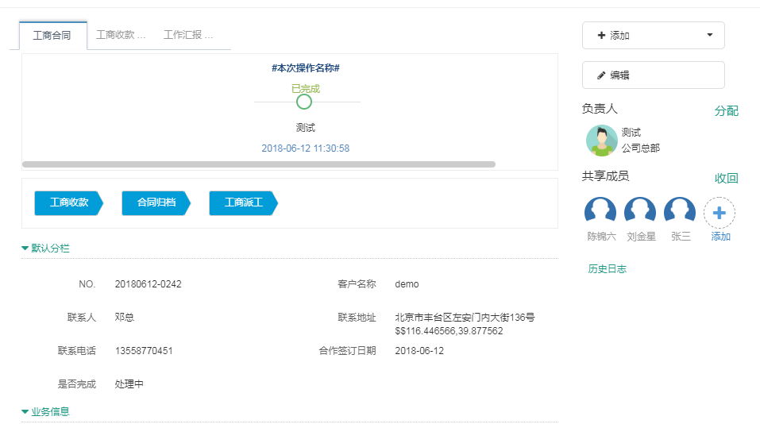

## 归集/映射

模块一先运行

传递数据 归集 传递数据 映射

模块三引用模块二

模块二引用模块一

归集 映射

先运行的模块往后运行的模块中传递数据用映射，源模块为先运行模块。

后运行的模块往先运行的模块中传递数据用归集，源模块为后运行模块。